Цивільний захист населення (ЦЗН) — система організаційних, інженерно-технічних, санітарно-гігієнічних, протиепідемічних та інших заходів центральних і місцевих органів виконавчої влади, органів місцевого самоврядування, підлеглих їм сил і засобів, підприємств, установ і організацій незалежно від форм власності, добровільних рятувальних формувань з метою запобігання і ліквідації надзвичайних ситуацій
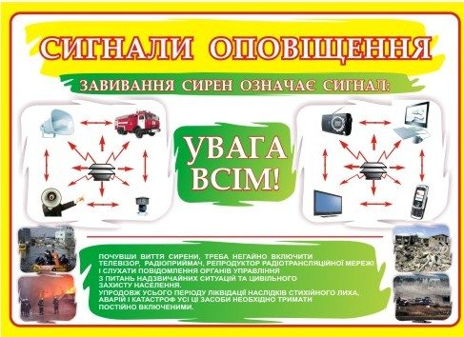

Кодекс цивільного захисту України

ПАМ'ЯТКА. Дії цивільного населення в умовах надзвичайної ситуації
Як діяти, якщо сталася надзвичайна ситуація? Існує єдина державна система попередження населення про надзвичайну ситуацію. Усі жителі повинні знати головний сигнал цивільного захисту «Увага! Всім!» (переривчасте звучання сирен та сигнали з гучномовців, встановлених на автомобілях чергових диспетчерських служб). Після цього сигналу вам необхідно увімкнути телевізор або радіо, де будуть транслюватись вказівки щодо дій в умовах цієї конкретної надзвичайної ситуації. Зверніть увагу, порядок дій для працюючого та непрацюючого населення різний.
Слухайте повідомлення Управління (відділу) з питань надзвичайних ситуацій та цивільного захисту населення міста (району). Інформація передається протягом 5 хвилин після подачі звукових сигналів. Вислухавши це повідомлення, кожен повинен діяти без паніки і метушні у відповідності з отриманими вказівками. Поінформуйте про ситуацію сусідів. Важливо також чітко виконувати рекомендації, отримані лише з офіційних джерел.
При необхідності інформацію можна уточнити за телефонами екстрених служб: служби порятунку – 101, міліції – 102, швидкої допомоги – 103, служби газу – 104, - і обов’язково, якщо ви стали свідком надзвичайної події, негайно повідомте відповідну службу.
Після отримання тривожного сигналу події можуть розвиватись двома шляхами: громадяни прямують до укриттів або до збірних пунктів евакуації.
Якщо ситуація змушує залишити робоче місце, місце проживання, необхідно в першу чергу підготувати та взяти з собою наступні речі: паспорт, військовий квиток, документ про освіту та фах, свідоцтва про шлюб та народження дітей, трудову книжку або пенсійне посвідчення, гроші і цінності; комплект верхнього одягу та взуття за сезоном та погодою; продукти харчування і воду на 3 доби, які упаковані у герметичні ємності або пакети, засоби індивідуальної гігієни.
Дітям дошкільного віку вкладається у кишеню або пришивається до одягу записка, де зазначається прізвище, ім'я та по батькові, домашня адреса та номери телефонів, а також ім'я та по батькові батьків.
Залишаючи квартиру, слід вимкнути освітлювальні і нагрівальні прилади, закрити водопровідні та газові крани, вікна й двері.
Після цього необхідно прибути до збірного пункту евакуації, адресу якого ви повинні завчасно уточнити у КРЕПі, ЖЕКу чи голови квартального комітету. Зверніть увагу, що збірними пунктами евакуації можуть бути авто- та залізничні вокзали, відкриті території, громадські місця. Після прибуття до збірного пункту евакуації необхідно діяти за вказівками представників комісії з питань евакуації.
Ні в якому разі не випускайте з поля зору дітей – тримайте їх біля себе, за необхідності та по можливості надайте допомогу тим, хто її потребує (інвалідам, особам похилого віку).
Цивільне населення укривається в найпростіших укриттях: цокольних та підвальних приміщеннях.
Працюючому населенню на момент отримання сигналу оповіщення потрібно діяти за вказівкою керівників підприємств та спеціалістів з цивільного захисту. І при отриманні їх вказівок забрати особисті речі і організовано зайняти захисну споруду підприємства.
Персоналу дошкільних навчальних закладів та викладачів загальноосвітніх шкіл після отримання сигналу оповіщення необхідно організувати передачу дітей батькам, а в школах-інтернатах організувати евакуацію дітей через управління освіти та евакуаційні комісії.

